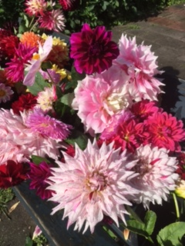OPEN DAG:
ZONDAG 5 SEPTEMBER: 11.00 - 16.00 UUR
* 12 UUR POPPENKAST OP HET GROTE TERRAS, SCHMINKEN, GRABBELTON
* KOFFIE, VLAAI, SOEP UIT DE MOESTUINEN, MUZIEK VAN STRUINEN IN DE TUINEN
* WORKSHOPS AQUARELLEREN (IET BOS) EN LIPPENBALSEM MAKEN (CORIEN VAN AS).
* EDGAR DEMONSTREERT DE WORMENCOMPOST
* KRAAMPJES MET CREATIEVE SPULLEN
* WEGGEEFTAFEL
* VERKOOP DAHLIA’S

